ARTÍCULO ORIGINAL/ORIGINAL ARTICLE

Estudio económico para la producción y comercialización de hoja de Stevia (Stevia rebaudiana bertoni)
deshidratada en Chinú Córdoba

An economic study in Chinú, Cordoba department, for producing and marketing dehydrated Stevia (Stevia rebaudiana bertoni) leaves

Estudo económico para a produção e comercialização de folha de stevia (Stevia rebaudiana bertoni) desidratada, Chinú-Córdoba

Euriel Millán - Romero1*, Wilson Pacheco – Díaz2*, Jorge Morales – Alemán3*

1 Ingeniero Agrícola, MSc
2,3 Ingeniero Agrónomo
* Docentes Universidad de Sucre
Email: emiromero2001@yahoo.com.mx

Recibido: mayo 10 de 2011 Aceptado: mayo 28 de 2012

Resumen

Se estructuró un plan de negocios que propone el uso de la Stevia (Stevia rebaudiana bertoni con fines de comercialización de la hoja seca y como alimento para bovinos Se realizo encuestas y entrevistas con los productores, empresas transfor- madoras y consumidores de productos agropecuarios para obtener información de la demanda y la oferta Para los años
2009, 2010 y 2011 la demanda para la hoja seca fue 944 400 kg, 1 065 600 kg y 1 880 800 kg respectivamente, mientras como alimento para los años 2011, 2012 y 2013 fue 1 377 bultos, 1 605 bultos y 1994 bultos respectivamente En contras- te, la oferta fue de 78 300 kg, 107 210 kg y 149 098 2 kg de hoja seca, y como alimento de 3 599 bultos, 3 810 bultos y
3 740 bultos para los años anteriormente citados

La tasa interna de retorno (TIR) fue 35 29% con VPN de $59 627 458 a una tasa de oportunidad de 18% y una relación costo beneficio RC/B=1 57 lo que indica que el plan de negocio es rentable La producción de estévia promete ingresos superiores a los de los cultivos tradicionales, producción constante, tecnificación rural y mejoramiento de la calidad de vida de los campesinos Se concluye que es un plan de negocio atractivo para su implementación, debido a que es un producto rentable, de alto rendimiento y de excelente venta

Palabras claves: Stevia rebaudiana bertoni, rentabilidad, estudio de mercado, plan de negocio

Abstract

A business plan was structured which proposed using Stevia (Stevia rebaudiana bertoni) for marketing dry leaves and using them as food for cattle Surveys and interviews were held with agricultural product producers, companies and consumers to
obtain relevant supply and demand data Dried leaf demand was 944,400 kg, 1,065,600 kg and 1,880,800 kg in 2009, 2010 and 2011, respectively, and demand for sacks of leaf as food was 1,377, 1,605 and 1,994 for 2011, 2012 and 2013, respec- tively By contrast, supply was 78,300 kg, 107,210 kg and 149,098 2 kg dry leaf and 3,599, 3,810 and 3,740 sacks of leaf as food for the aforementioned years The internal rate of return (IRR) was 35 29%, net present value (NPV)$59,627,458with
18% opportunity rate and 1 57 cost benefit ratio, thereby indicating that the business plan was profitable Stevia production would seem to offer income above that for traditional crops, steady production, rural modernisation and an improvement infarmers’ quality of life It may thus be concluded that implementing the aforementioned business plan is attractive as it deals with a profitable product having high yield and excellent sales’ potential

Key words: Stevia rebaudiana bertoni, profitability, market research, business plan

Resumo

Foi estruturado um plano de negócios que propõe o uso de Stevia (Steviar ebaudiana bertoni) com a finalidade de comer- cializar a folha seca e também como alimento para o gado Realizaram-se enquetes e entrevistas com produtores, em- presas processadoras e consumidores de produtos agrícolas e pecuários para obter informação a oferta e a procura Para os anos 2009, 2010 e 2011, a procura por folhas secas foi 944 400 kg, 1 065 600 kg e 1 880 800 kg, respectivamente, e como alimento para os anos 2011, 2012 e 2013 foram de 1 377, 1 605 y 1 994 sacos de produto, respectivamente Em contraste, a oferta foi de 78 300 kg, 107 210 kg e 149 098 2 kg de folhas secas, e de alimentos 3 599, 3 810 e 3 740 sacos para os anos acima mencionados

A taxa interna de retorno (TIR) foi de 35,29% com VPN de $59 627 458 com uma taxa de oportunidade de18%, e uma relação de custo-benefício RC/B = 1,57 indicando que o plano de negócio é rentável A produção de stevia promete renda superior às culturas tradicionais, produção constante, modernização rural e melhora na qualidade de vida dos camponeses Conclui-se que o plano de negócio é atraente para sua implementação, devido ao fato, que é um produto rentável, de elevado rendimento e venda excelente

Palavras chave: Stevia rebaudiana bertoni, rentabilidade, pesquisa de mercado, plano de negócios

Introducción

La industria de la stevia es un mercado creciente a ni- vel mundial, países desarrollados como Japón e Israel la utilizan desde hace más de 40 años El nivel de con- sumo en el Japón alcanza el 60% de la población total, lo que ha motivando a grandes empresas como Coca Cola a utilizarla para su comercialización en este atrac- tivo mercado Egipto, Gran Bretaña, Arabia Saudita e Israel entre otros, han entrado en la era de la stevia, desarrollando productos y adoptando la cultura del en- dulzante natural, que además, de sus usos medicinales y alimenticios tiene otras propiedades de interés para la industria cosmética (López y Peña, 2004)

La stevia es conocida como hoja dulce, su extracto, contiene hasta 300 veces más la dulzura del azúcar La creciente demanda por productos bajos en carbo- hidratos y bajos en azúcar han visto en la stevia un alimento alternativo (Marín, 2004) La stevia se ha uti- lizado en el tratamiento de la obesidad y la hiperten- sión arterial, mejorando así la calidad de vida de las personas que padecen estas enfermedades, además de otros beneficios (Mejía, 2009)

En Colombia el consumo de endulzantes con base en estévia alcanza el 10% del mercado nacional, contra un 4% del mercado mundial (excluido USA) y un 1% del mercado de USA De hecho, el conocimiento de la estévia del consumidor colombiano es muy superior al
promedio latinoamericano (excluido Brasil), por eso, actualmente se encuentran endulzantes con base en stevia en supermercados, tiendas naturistas, restauran- tes, hoteles y cafeterías donde se ofrecen como una opción para endulzar comidas y bebidas (Barriocanal,
2009)

Se estima que entre las varias marcas que hay en el mercado, se consumen unos tres millones mensuales de porciones de steviosido de 1 0 g, lo que equivale a una utilización de 250 kilos de steviosido y un número aproximado de 30 000 consumidores mensuales (Ló- pez y Peña 2004)

El objetivo de este estudio fue estructurar un plan de negocio que permitiese evaluar la posible comerciali- zación de la hoja de estevia como edulcorante y como alimento para el ganado bovino en la vereda Palmital del municipio de chinú (córdoba)

Materiales y metodos

El presente estudio se realizo en la finca San José, vere- da Palmital del municipio de Chinú, Córdoba, distante
15 km del casco urbano al noroeste del mismo A una altura de 100 msnm, precipitación anual de 1727 mm (IDEAM, 2010) y temperatura media de 28°C, bajo las coordenadas (9° 7′ 0″ Norte, 75° 24′ 0″ Oeste) La zona presentaba buenas vías de comunicación, suelos

con alta potencialidad agrícola, buena oferta de mano de obra y fácil acceso a los proveedores La especie utilizada fue la Stevia rebaudiana bertoni var. morita II.

Se aplicó una encuesta a 10 productores para obtener información cuantitativa sobre la cantidad de produc-
Evaluación económica

Para el cálculo de los indicadores, se utilizó las siguien- tes formulas matemáticas

Valor actual neto (VAN):

V
t 1
n
t

to obtenido por hectárea, la densidad de las plantas,
los sistemas de producción y rendimiento Se obtuvo además información cualitativa sobre la tendencia del mercado y la rentabilidad Se realizo otra encuesta a

Donde:

t = tiempo
VAN =
(1 k ) t I0

empresas transformadoras de la hoja seca de stevia
ubicadas en la ciudad de Medellín (Antioquia), para obtener información sobre cantidad de producto transformado y el requerido para trabajar a capacidad total Otra tercera encuesta se aplicó a los almacenes agropecuarios y finqueros en donde se indagó por la cantidad de productos de alimento para bovinos ven-
n = años de vida útil del negocio
V = Flujo neto de entrada en t
K = tasa de interés
Io = Inversión Inicial

Tasa interna de retorno (TIR):

n
1

didos por año y la posibilidad de que se adoptase la
1
TIR =
i Fi

i F

n

stevia como alimento para los bovinos Toda la infor-
mación se obtuvo para los años 2009, 2010 y 2011

Donde:
i 1 i

De acuerdo a la información anterior y basándose en el paquete tecnológico de producción de la estévia que en este proyecto se propone, se fija una cantidad de producción de stevia de 1 800 kg mensuales y 240 bultos (50 kg por bulto) de alimento para bovinos De igual manera se obtuvo el punto de equilibrio en la producción anual durante 5 años
I = inversión inicial
Fi = flujo de caja del proyecto (ingresos menos egresos)
i = tiempo
n = vida útil del proyecto

Relación beneficio costo (RB/C)

RB
VPi

Se determinó una producción de 1 800 kg de hoja
seca de stevia mensuales con una densidad de siem- bra de 100 000 plantas por hectárea, aplicando el paquete tecnológico para la producción de stevia pro-

Donde:
C VP

puesto por Agrobiológicos Safer Este último ofrece un paquete de producción bastante favorable para la pro- ducción de stevia que permite obtener producciones
VPe = Valor Presente de los egresos
VPi = Valor Presente de los ingresos

Periodo de recuperacion de la inversion (PRI)

hasta de 2 000 kg/ha

La rentabilidad del proyecto fue evaluada mediante un análisis financiero que relacionan los flujos de entrada

PRI

Inversión inicial
Utilidades promedio

por un periodo de 5 años en los cuales se proyecta la
Rentabilidad obtenida en la empresa:

duración del plan de negocio Para el cálculo de estas variables se utilizo el formato financiero otorgado por el fondo emprender para la evaluación de proyectos Las variables analizadas fueron valor presente neto (VPN), tasa interna de retorno (TIR), periodo de recu-

Resultados

ROE

Beneficio neto
Patrimonio neto

peración de la inversión (PRI), relación costo beneficio
(RC/B), (Baca, 1989)

Se tomaron de igual manera consideraciones y afirma- ciones de productores, empresarios y consumidores de alimento para bovinos referenciados en las condi- ciones del mercado de la stevia, las tendencias de este y la rentabilidad de la producción
La demanda insatisfecha de la hoja de stevia seca se
muestra en la tabla 1 La información arrojo resultados favorables para la comercialización de este producto en donde el 100% de los encuestados calificaron el cultivo como altamente rentable, pero los altos cos- tos iniciales y el mantenimiento limitan su producción Los encuestados aseguraron tener un rendimiento de
1 500 a 1 800 kg/ha, sin embargo si se utilizara el pa-

quete tecnológico que se plantea (Pamies, 2008) po- drían lograr un rendimiento hasta de 2 000 kg/ha Por otra parte, los productores manifiestan que las em- presas compradoras les solicitan más producto, pero que debido al área sembrada actualmente, no pueden cumplir con este requerimiento

En la tabla 1, se resumen las cantidades en kilogramos de compra de hoja seca de stevia que cada una de las empresas encuestadas compra actualmente; al igual
que la cantidad de producto que los productores de la zona están vendiendo en este momento, se observa una cantidad de 958 390 kg como demanda insatisfe- cha para el año 2012, lo cual ofrece expectativas en cuanto a la venta de la hoja seca En opinión de com- pradores y productores, la stevia y sus productos de- rivados, va en constante crecimiento ya que existe la tendencia al consumo de productos bajos en calorías por parte de las personas preocupadas por su salud

Tabla 1. Demanda insatisfecha de hoja de stevia (kg)

Descripcion | Año
Descripcion | 2009 | 2010 | 2011
Total demanda (5 Empresas compradoras) en Kg  Total oferta (10 productores cercanos a la zona) en Kg  Demanda insatisfecha en Kg | 944.400  78.300  866.100 | 1.065.600  107.210  958.390 | 1.880.800  149.098.2  1.731.702

En la tabla 2 se muestra la demanda actual de produc- tos de alimento para bovinos entre los cuales están sales mineralizadas, concentrados, melazas y forraje, este último más que en almacenes agropecuarios se encuentra en fincas productoras de forraje al igual que los bloques nutricionales Los resultados de la encuesta permitió identificar que en la región no se comerciali- za alimentos para bovinos con base en la stevia, por lo que se debe realizar un plan de mercadeo activo para promocionar el producto El estudio de mercado en donde se indago por la compra de este nuevo produc- to, mostró que el 53 33% de la población (finqueros y almacenes agropecuarios), está dispuesta a reempla- zar el alimento animal tradicional por el extraído de la planta de stevia, considerando los beneficios que este ofrece, enfatizando de esta manera que el nuevo producto tiene gran aceptación en el mercado local, y un 13 3% tienen incertidumbre de cambiarlo, pero que con insistencia sobre las bondades y la compe- tencia en los costos del producto, se podría llegar a su convencimiento

En la tabla 2, se observa que la demanda de la ste- via, como alimento para bovinos es bastante grande a pesar de ser un producto nuevo en la región Se pue- de afirmar que en corto plazo y dependiendo de los resultados obtenidos en los animales con este nuevo producto, se incrementaría el consumo del mismo,
obteniendo un alto posicionamiento en el mercado agropecuario

Los resultados de la encuesta a los almacenes agro- pecuarios aseguraron vender en promedio esta can- tidad de productos anuales, dentro de los cuales se identificaron melaza, concentrado comercial, salvado de arroz y maíz, bloques nutricionales y pacas de fo- rrajes

En la tabla 3 Se presenta la cantidad de hoja deshi- dratada como de alimento para bovinos De acuer- do con las consultas realizadas dentro del estudio de mercado a la cámara de comercio, las perdidas en la producción de stévia (castecol) en el país, tiene una variación anual del 10% Con respecto a la produc- ción normal de 2000 kg/ha con corte cada dos meses (Mejía, 2009), en el proyecto se asigno un porcentaje de 10% para obtener la estimación de la capacidad de acuerdo a la demanda y la variación en ventas Res- pecto a la producción de alimento para bovinos se tomo una producción con una capacidad máxima ins- talada igual a la capacidad utilizada Se puede ver que entre el año 1 y 2 hay un cambio en la producción de más del 100% esto en razón a que durante el primer año existen 8 meses de adecuación y etapa improduc- tiva del proyecto, por lo tanto, solo se producirán los últimos 5 meses del primer año

Tabla 2. Demanda de alimento para bovinos en el municipio de Chinú (Cordobá).

Descripción | Demanda de bultos anuales
Descripción | 2011 | 2012 | 2013
Ventas anuales de productos similares  Demanda anual de alimento para bovinos a base de estevia | 3599  1377 | 3810  1605 | 3740  1994

Esta proyección se obtuvo teniendo en cuenta el promedio de producción de hoja de stevia seca que obtienen los productores aplicando el paquete tecno- lógico que se pretende utilizar en este proyecto Los promedios de producción están en un rango de 1 800 a 2 000 kg de hoja seca/ha Además se redujo un por- centaje de 10% de la producción total, establecidos como perdidas en el producto por diversos factores; este porcentaje se asigno con base en las experiencias de los productores La cantidad de producto de ali-
mento para bovinos se obtuvo a partir de la cantidad
de residuos de cosecha que se obtienen de las tres hectáreas planteadas por el proyecto

Se puede inferir con base en esta producción y la me- nor área del cultivo que es un cultivo que presenta bondades obteniendo altas producciones en peque- ñas áreas La producción que se muestra en la tabla 3 se obtuvo mediante un paquete tecnológico especia- lizado para la producción de stevia, de igual manera la cantidad de producción de alimento para bovinos

Los gastos de inversión y funcionamiento para poner en marcha el plan de negocio se muestran en la tabla 4

Tabla 3. Proyección de producción de hoja seca y alimento para bovinos.

Años | Estimación de Producción/ Año (kg) | Demanda (Bultos 50Kg)
1  2  3  4  5 | 9000  23850  29250  34650  40050 | 240  768  912  1056  1200

Tabla 4. Inversiones requeridas para poner en marcha el plan de negocio.

Descripción | Año
Descripción | 0 | 1 | 2 | 3 | 4 | 5
Costos de inicio Costos preliminares Materia prima  Maquina, equipos y herramientas  Mezcla de mercadeo  Gastos de Administración  Gastos administrativos | 570,000.00  1,989,000.00  30,000,000.00  14,281,000.00 | 1,433,460  11,584,800  4,223,500 | 2,289,650  22,800,000  4,392,440 | 2,658,075  23,712,000  4,567,137 | 3,056,336  24,660,480  4,749,704 | 3,486,581  25,646,899  4,939,255

Costo total de producción

Los costos totales de producción (Figura 1), presen- taron un incremento constante anualmente, debido a que los precios de los productos estaban sujetos a la inflación, la cual se tuvo en cuenta un valor de 3 %, también a que la producción de la empresa iba en constante crecimiento con el tiempo

Los costos variables para la producción de las tres hec- táreas iniciales de stevia con las cuales se establecerá la empresa con una densidad de 100 000 plantas/ha se muestran en la figura 2

Ingresos y Punto de equilibrio

Los ingresos esperados de hoja deshidratada de stevia se presentan en la figura 3, para el primer año fueron de $81 000 000 para una producción de 9 000 kg En

la figura 4 se observa el punto de equilibrio que fue de
8198 3 kg para un monto total de $73 784 735 En la figura 5 se muestra el punto de equilibrio para el primer año el cual correspondió a 106 28 bultos por un valor de $ 850 246 Los ingresos fueron calculados con base al sistema de producción mensual de la empresa tanto para la hoja seca de stevia como para el alimento de bovinos, obteniendo una producción lineal anual

Los precios de ventas utilizados fueron los vigentes por los que se comercializaba la hoja seca en el merca- do de Medellín-Colombia Se estableció el precio del alimento para bovinos, teniendo en cuenta los costos de producción utilizados para obtener un bulto de 50 kg de producto, basado en los siguientes parámetros: punto de equilibrio, costos de materia prima, costos de manos de obra y ganancias anticipadas

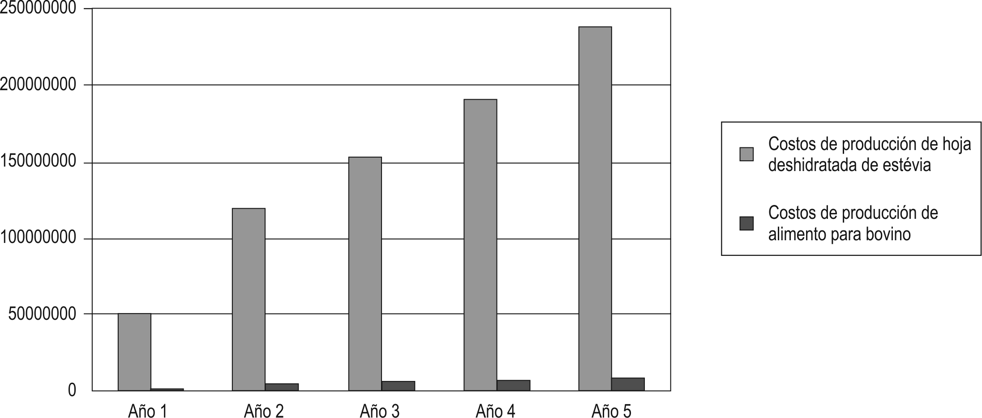

Figura 1. Costos totales de producción de hoja deshidratada de stevia y alimento para bovinos.

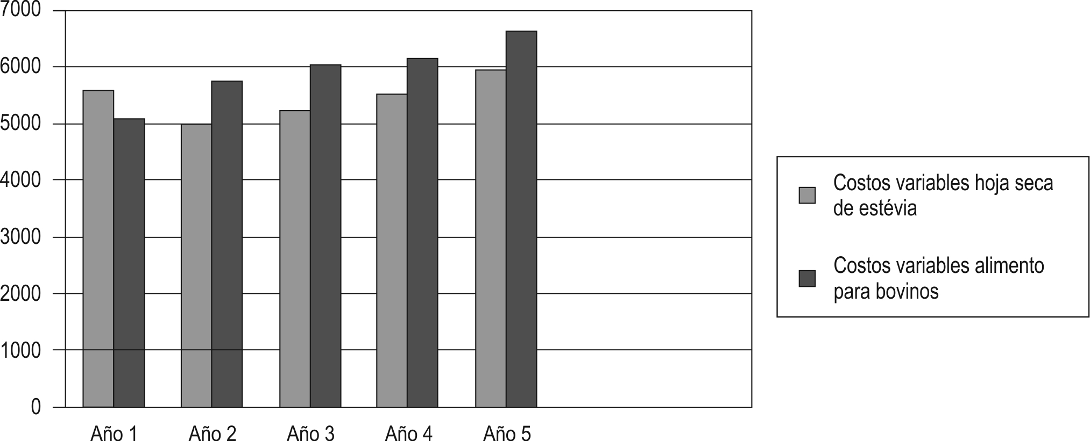

Figura 2. Costos variables de producción de hoja deshidratada y alimento bovino

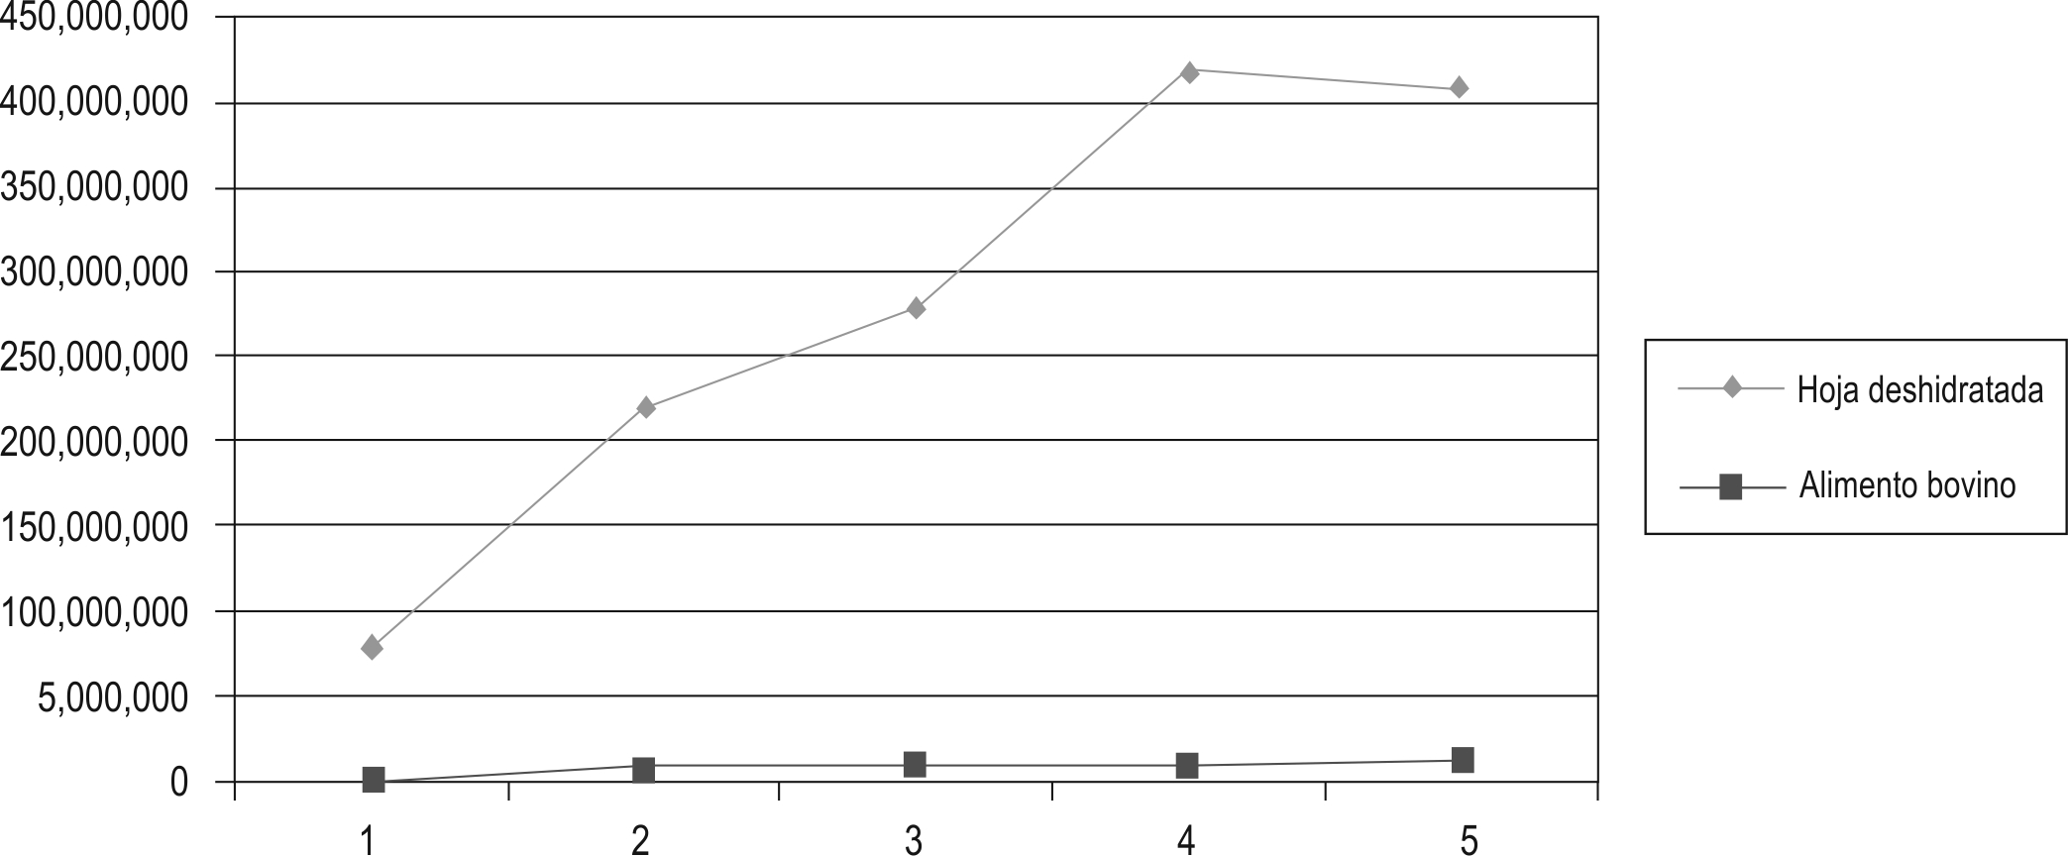

Figura 3. Ingresos esperados para hoja deshidratada y alimento bovino (en pesos)

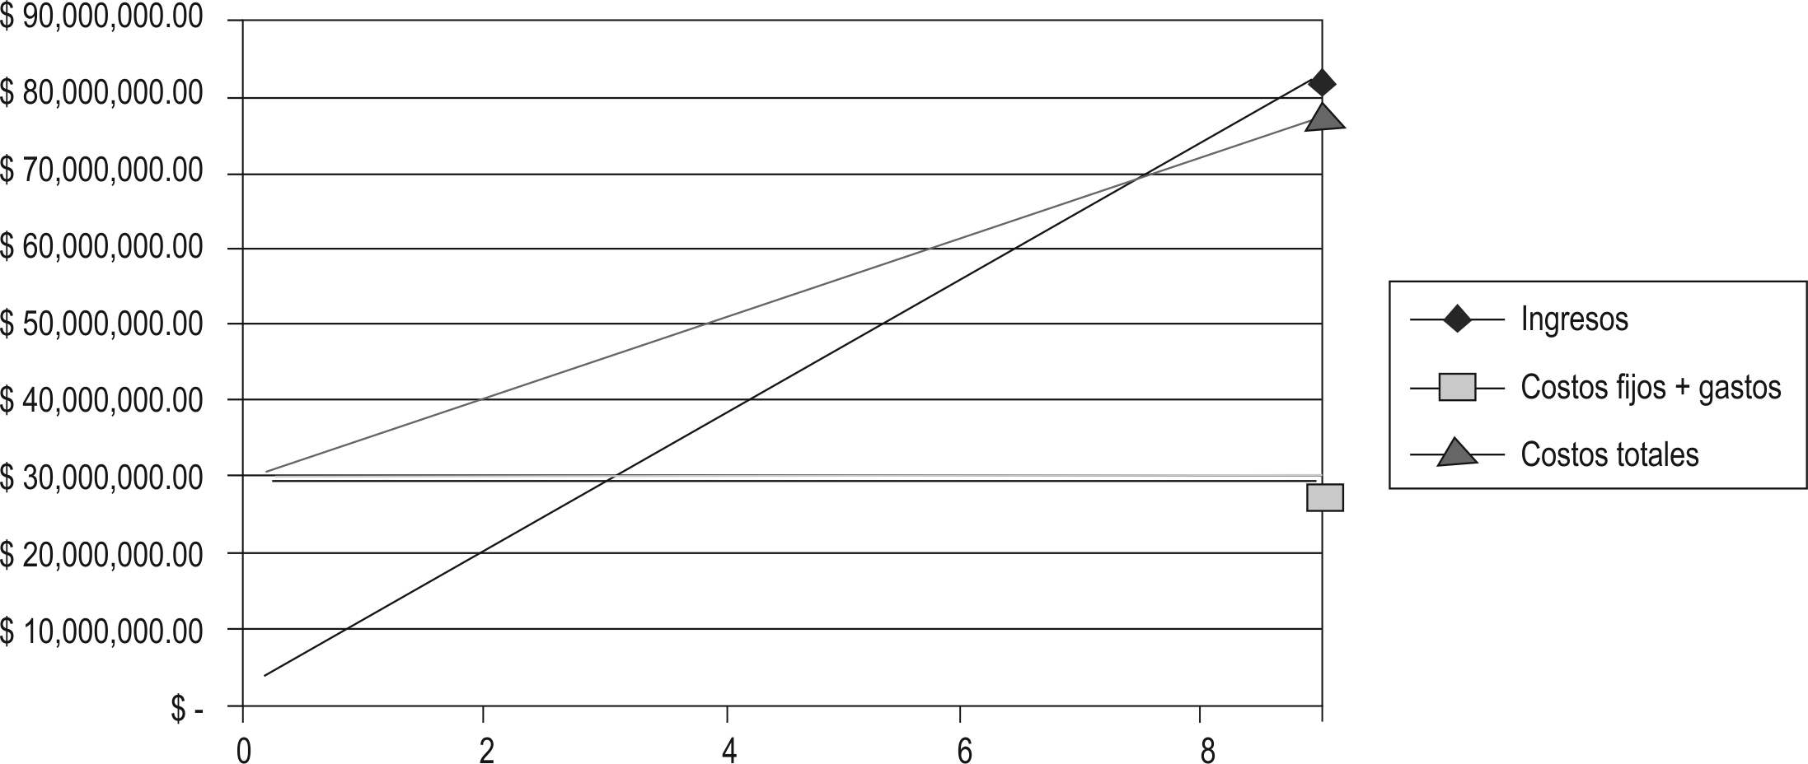

Figura 4. Punto de equilibrio año1, hoja deshidratada de stévia

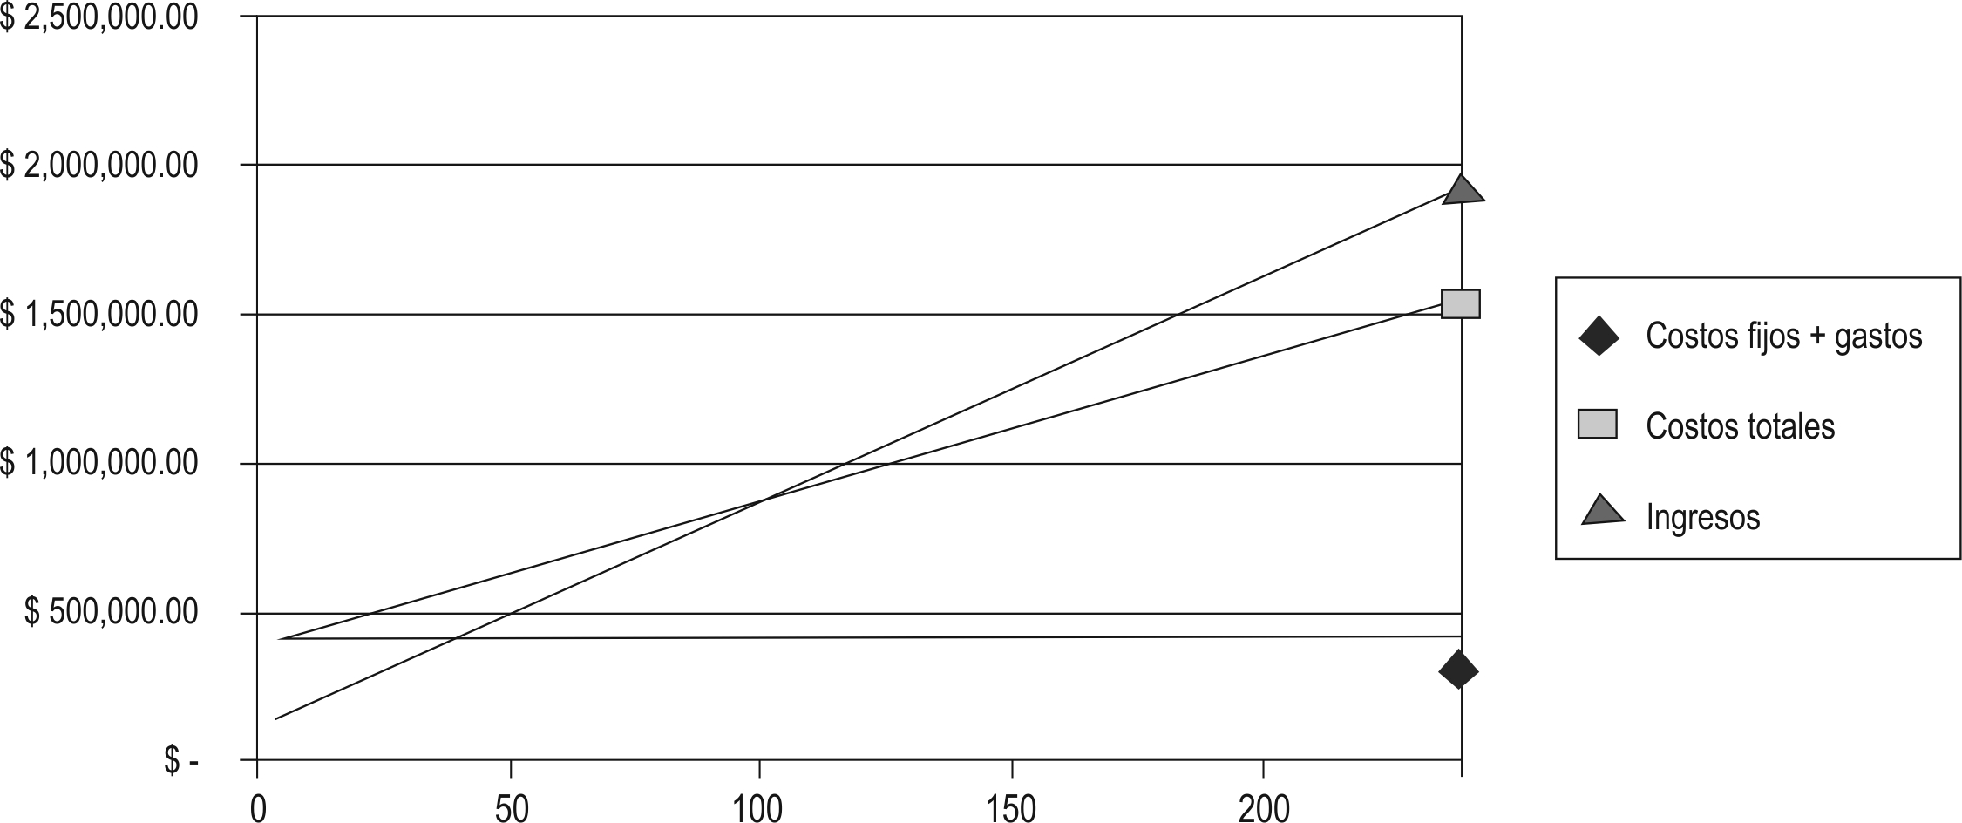

Figura 5. Punto de equilibrio año1, alimento bovino
Índices de evaluación económica

La tasa de oportunidad adoptada fue de un 18%, ge- neralmente utilizada por el fondo emprender para eva- luar los planes de negocios, de lo anterior, se obtuvo un VPN= $ 59 627 458, que sugiere que el proyecto es financieramente atractivo, ya que el dinero inver- tido produce una rentabilidad superior a la tasa de oportunidad empleada Además, la TIR=35 29% y una relación costo beneficio de 1 57 indicando que el pro- yecto sobrepasa la tasa de oportunidad empleada El periodo de recuperación de inversión PRI fue 1 76 y la rentabilidad de 31%

Discusión

Con las variables estudiadas se puede concluir que el proyecto es altamente rentable con una tasa de 31% y que de acuerdo con los objetivos propuestos, es muy favorable para la producción en la zona objeto de es- tudio Respecto a los niveles de producción derivados de la información obtenida con los productores y los realizados por CORPOICA y la Universidad de Córdo- ba, dan cuenta que la zona presenta buenas condicio- nes para la producción de Stevia rebaudiana bertoni variedad morita II.

Investigaciones relacionadas con el área foliar de la va- riedad morita II fueron superiores a la variedad morita I lo que sugiere que la primera posee mejores carac- terísticas morfo-fisiológicas y genéticas que le permi- ten ser más eficiente Los altos niveles de radiación inducen un incremento de la materia seca de las hojas y materia seca total en morita II, efecto que no se evi- dencio para morita I, (Jarma et al , 2005)

Estudios realizados con anterioridad en Córdoba iden- tifican la potencialidad de este departamento como gran productor de stevia, dadas las condiciones am- bientales favorables entre ellas, los suelos y la oferta de luz diaria (Espitia et al , 2009)

Las investigaciones adelantadas por la Universidad de Córdoba, (datos sin publicar), aunque no todas rela- cionadas en este articulo, pueden considerarse como un primer paso en la identificación de tecnologías competitivas, que hagan de la agroindustria de la ste- via un negocio rentable y a su vez genere bienestar social en la región

En las anteriores investigaciones se obtuvieron pro- ducciones de materia seca por hectárea alrededor de
2 300 kg suministrando fertilización y todos los reque- rimientos necesarios para el desarrollo de la planta (Espitia et al , 2009)

El uso de la stevia en la alimentación animal no se ha explorado por completo, aunque se viene promovien- do su uso con tal propósito; algunas investigaciones se han orientado a su aplicación como saborizante de pastos (en animales de granja y domésticos), con el subsecuente aumento en la producción Se cree ade- más que estimula el apetito e interviene en la pronta recuperación después de procesos infecciosos, mejora el sabor y la calidad de la carne (menor exudación y mejor conservación), disminuye la cantidad de huevos rotos en ponedoras y mejora la calidad de la carne de pollo Subsecuentemente previene la erosión y ulcera- ción de la molleja en aves, reduce la mortalidad en em- presas piscícolas, produciendo pescado más sano, el cual se mantiene fresco por más tiempo (Jarma, 2008)

En conclusión el proyecto es una alternativa viable y rentable para crear desarrollo rural, por tanto, se reco- mienda para su ejecución en la zona objeto con el fin de mejorar la calidad de vida de los campesinos

Referencias

Baca G Ingeniería Economica 1989 Politécnico Gran colombiano
Bogotá DC Colombia , Octava ed p- 413

Barriocanal L Área Web revista alimentos; stevia, una alternativa para los que no deben consumir azúcar, junio 10, 2009

Espitia M, Montoya R, Atencio L Rendimiento de Stevia rebaudiana Bert Bajo tres arreglos poblacionales en el Sinú medio Revista U.D C A Actualidad & Divulgación Científica 2009,12(1):151-
161

IDEAM Instituto de Hidrología y Meteorología y Estudios Ambienta- les Datos meteorológicos, 2010

Jarma A, Rengifo T, Araméndiz H Aspectos fisiológicos de stévia (Stevia rebaudiana Bertoni) en el Caribe colombiano: I Efecto de la radiación incidente sobre el área foliar y la distribución de biomasa Agronomía Colombiana 2005;23(2):207-216

Jarma A. Estudios de adaptación y manejo integrado de estévia (Ste- via rebaudiana Bert ): nueva alternativa agroindustrial del Ca- ribe colombiano Revista Colombiana De Ciencias Hortícolas
2008;2(1):110-121

López L, Peña L 2004 Plan estratégico para la creación de una em- presa dedicada a la producción y comercialización de edulco- rante a base de stevia Universidad Javeriana Diciembre P-125

Marín W 2004 Sondeo de mercado de la estévia Instituto de In- vestigación de Recursos Biológicos Alexander Von Humboldt

Mejía F (asesor Comercial) COOPRODESTEVIA-Desarrollo económi- co de la stevia para comunidades y futuras empresas- Cultivos orgánicos Barbosa Antioquia Colombia (www cooprodestevia blogspot com) 2009

Pamies J Manual del cultivo de la estévia Blog post http://joseppa- mies wordpress com 04, 2008

